# “国家建设高水平大学公派研究生项目”操作手册

**\*\*注意：本手册中截图均为测试数据。**

# 一、推荐使用浏览器

系统推荐使用Google Chrome 浏览器；是一款快速、简单且安全的网络浏览器,能很好地满足新型网站对浏览器的要求：

* Google Chrome
* [https://www.google.cn/intl/zh-CN/chrome/](https://www.google.cn/intl/zh-CN/chrome/%20)  （下载地址）

支持操作系统和浏览器列表：

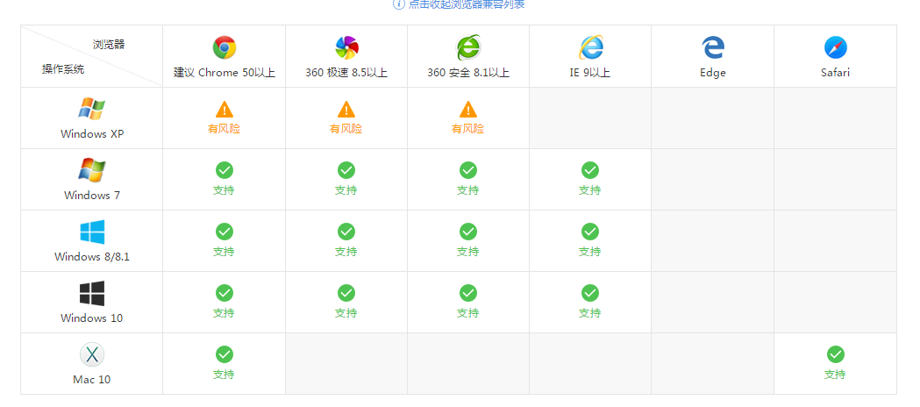

# 二、如何进入国际交流页面

## 1）登录南京大学网上办事大厅

用浏览器访问南京大学网上办事大厅地址[http://ehall.nju.edu.cn](http://ehall.nju.edu.cn/new/index.html)即可进入研究生服务平台，此时用各位学生自己的统一身份认证账号进行登录。



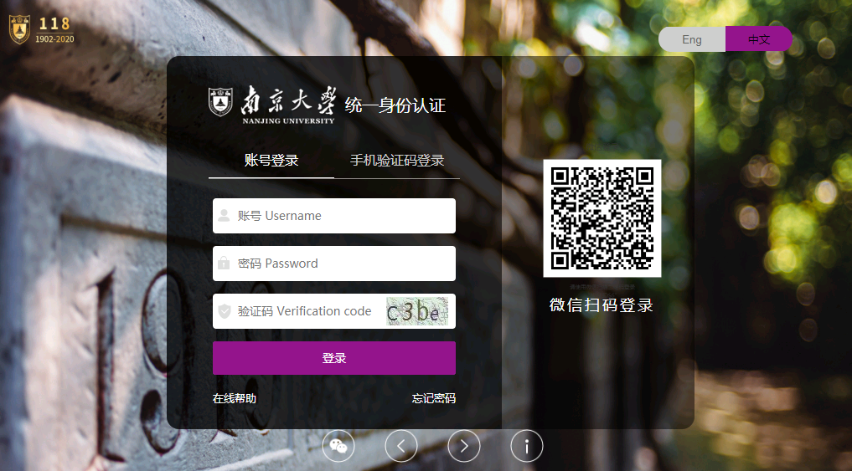

## 2）进入研究生服务平台

在办事大厅搜索栏搜索“国际”，选择“国际（境外）交流”应用，点击进入该应用。



# 三、如何使用国际交流应用：

国际交流分为五个阶段：项目申请-派出前管理-离校-派出后管理-项目结项

国际交流-**项目申请**审核流程：学生申请->导师审核->院系教务员审核->院系分管院长审核->研究生院审核->基金委录取结果导入。

国际交流-**派出前管理**审核流程：学生申请->导师审核->院系分管领导审核->研究生院审核。

国际交流-**离校**：OA申请后，直接提交申请，无需审核

国际交流-**派出后管理**：用于上传阶段成果。派出后管理异动审核流程：学生申请->导师审核->院系分管领导审核。

国际交流-**项目结项**：完善结项信息即可，无需审核。

## 1）阶段：项目申请

### （1）选择需要申请的项目

点击【项目】进入项目申请页面

点击【申请】按钮进行项目申请

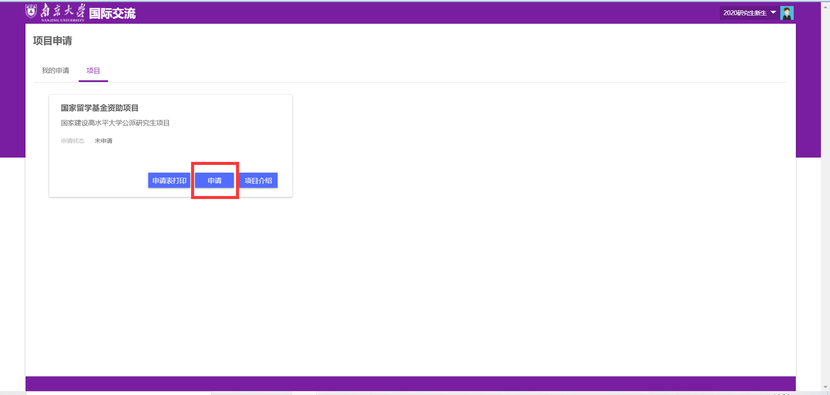

### （2）申请信息填写核对

1.核对上方的基础信息

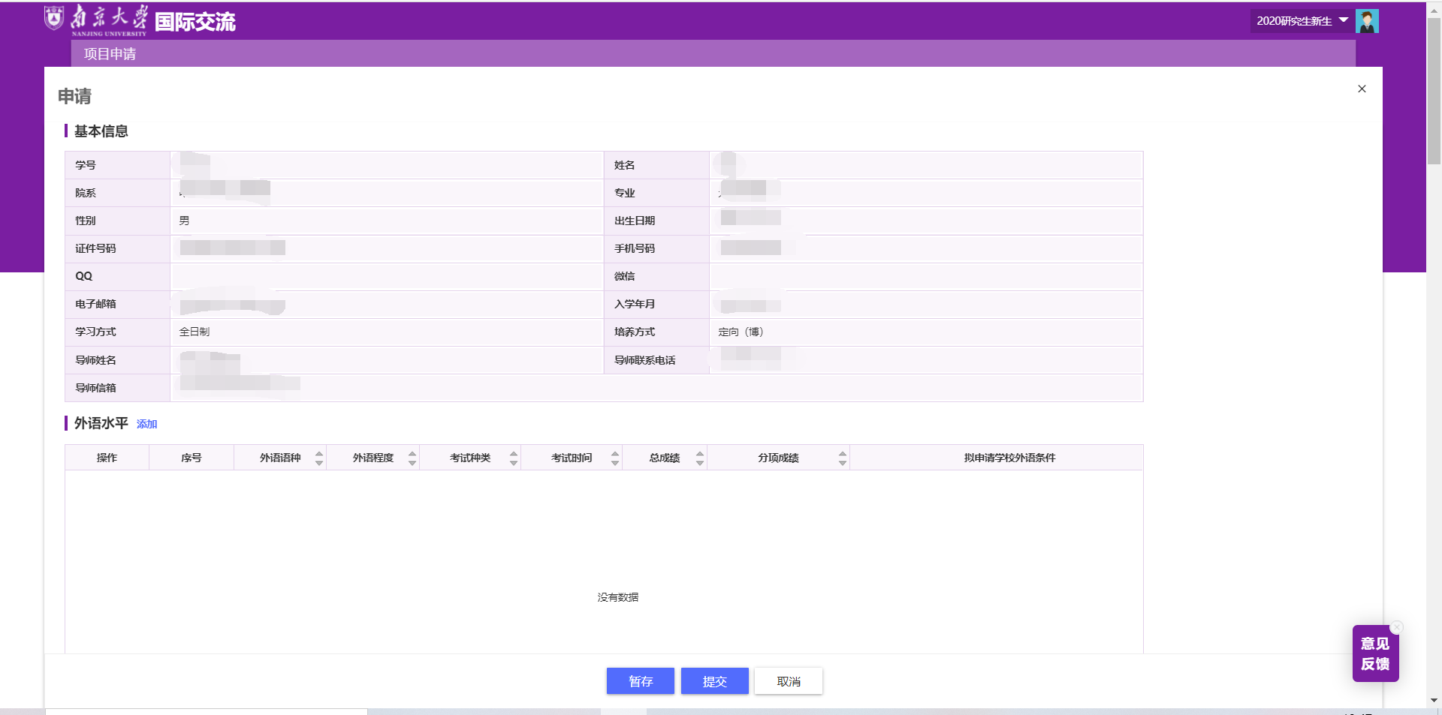

2.填写项目申请信息

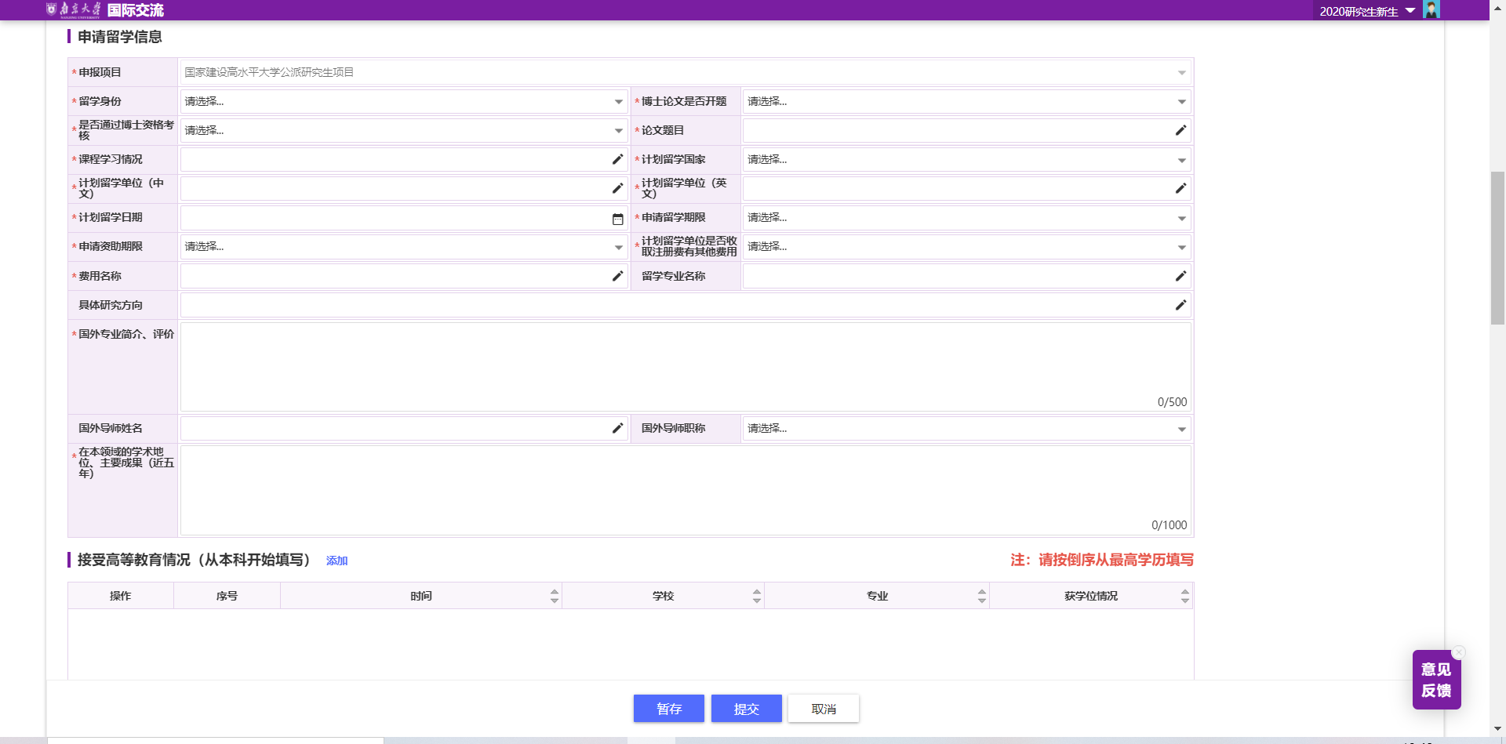

3.上传材料后，点击【预览】可以检查是否正确上传

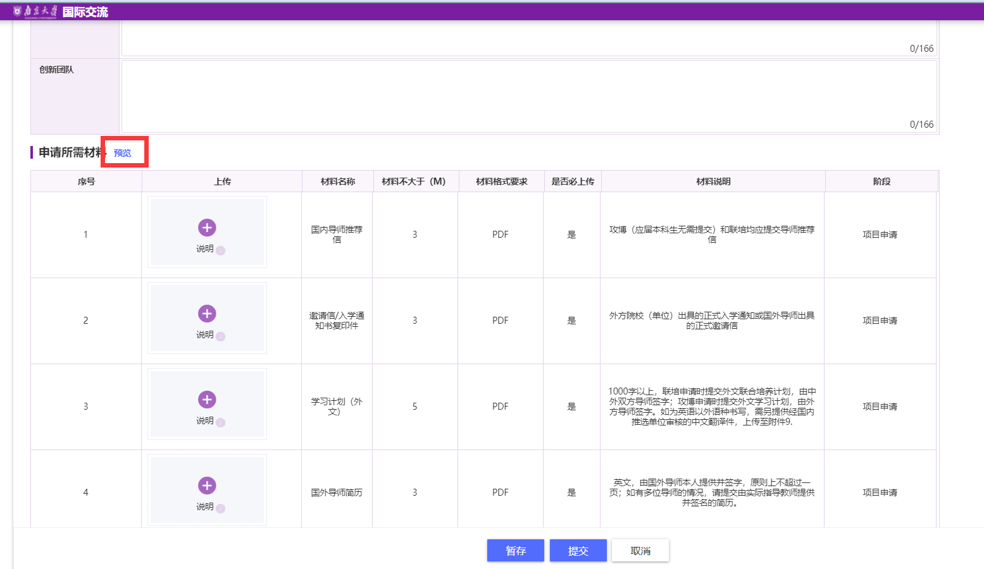

4.填写并核对完信息后，点击最下方【暂存】按钮，申请信息将变为草稿状态，

点击【提交】按钮，申请信息将变为待导师审核状态



5.提交之后，在“我的申请“页面或者点击【申请详情】按钮可以看到申请项目的审核进度

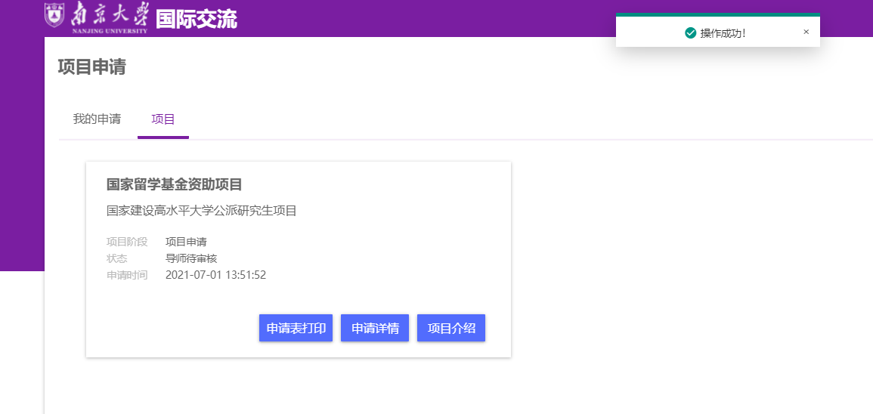

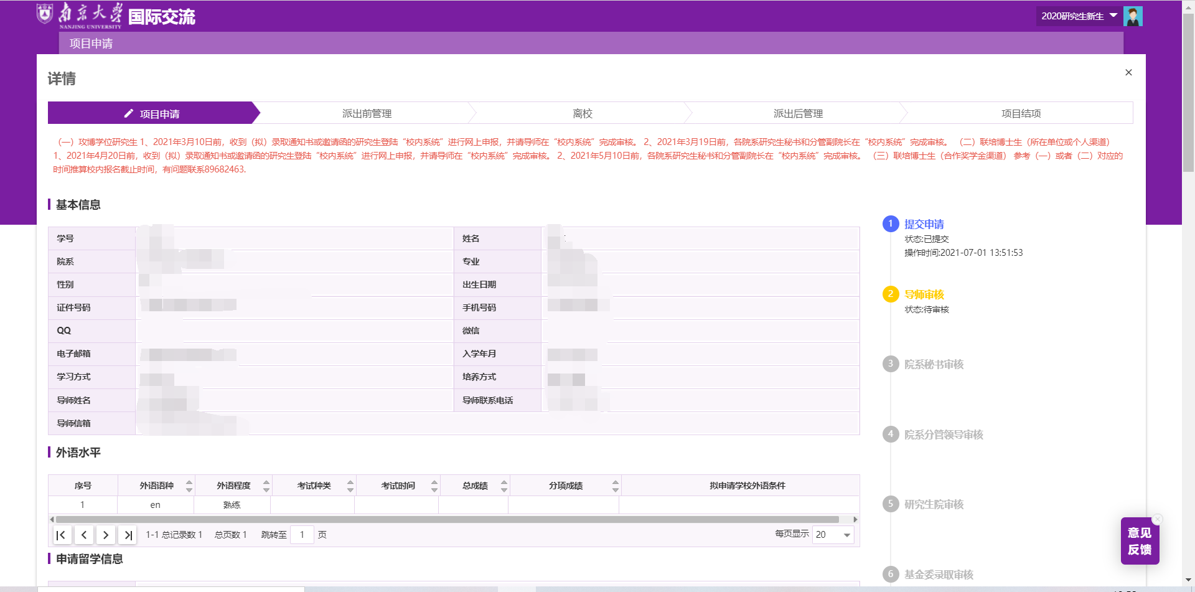

6.点击【申请表打印】可以预览打印

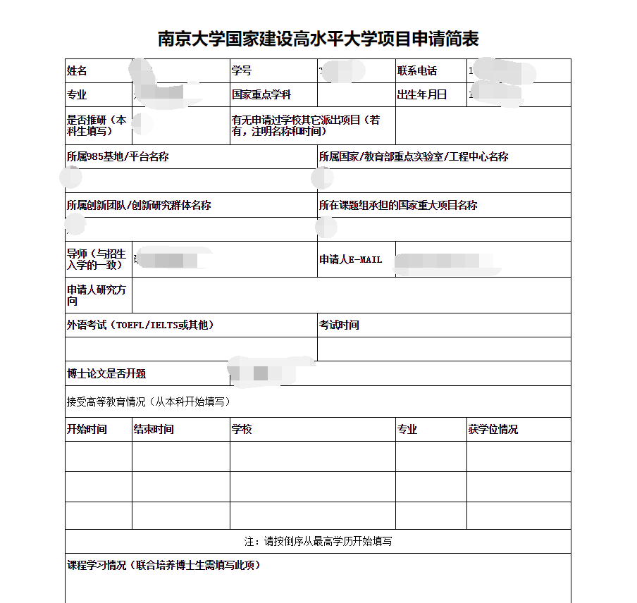

## 2）阶段：派出前管理

### （1）选择派出前管理，点击【派出前项目异动】按钮

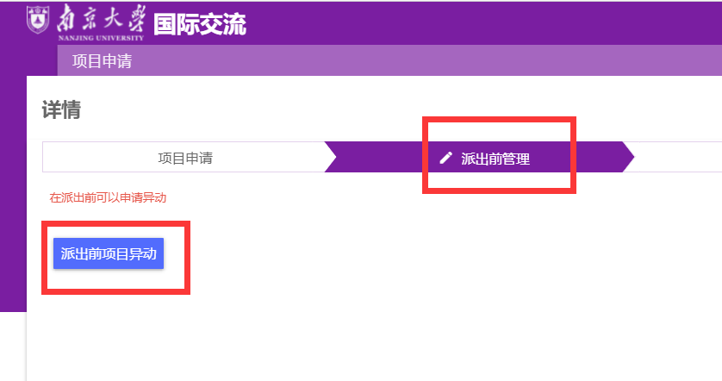

**（2）填写信息**

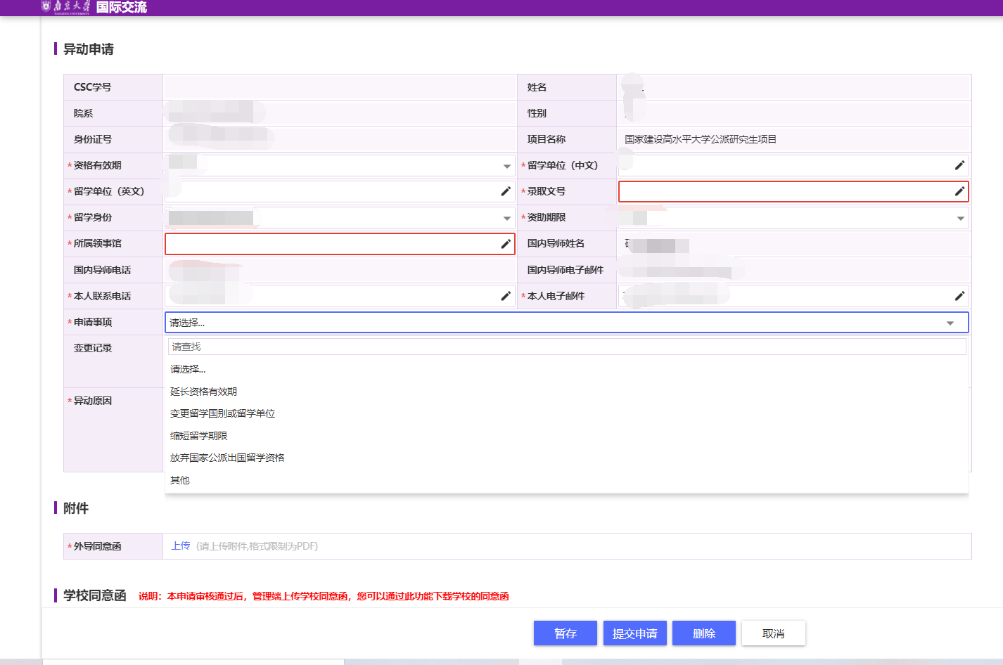

**（3）点击【提交申请】，该数据将进入待导师审核状态**

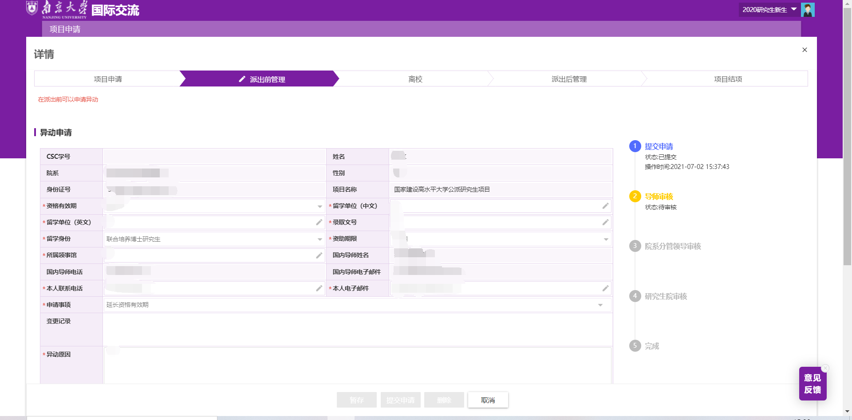

## 3）阶段：离校

离校在提交OA申请后，在系统中提交离校申请即可，**不需要审核。**

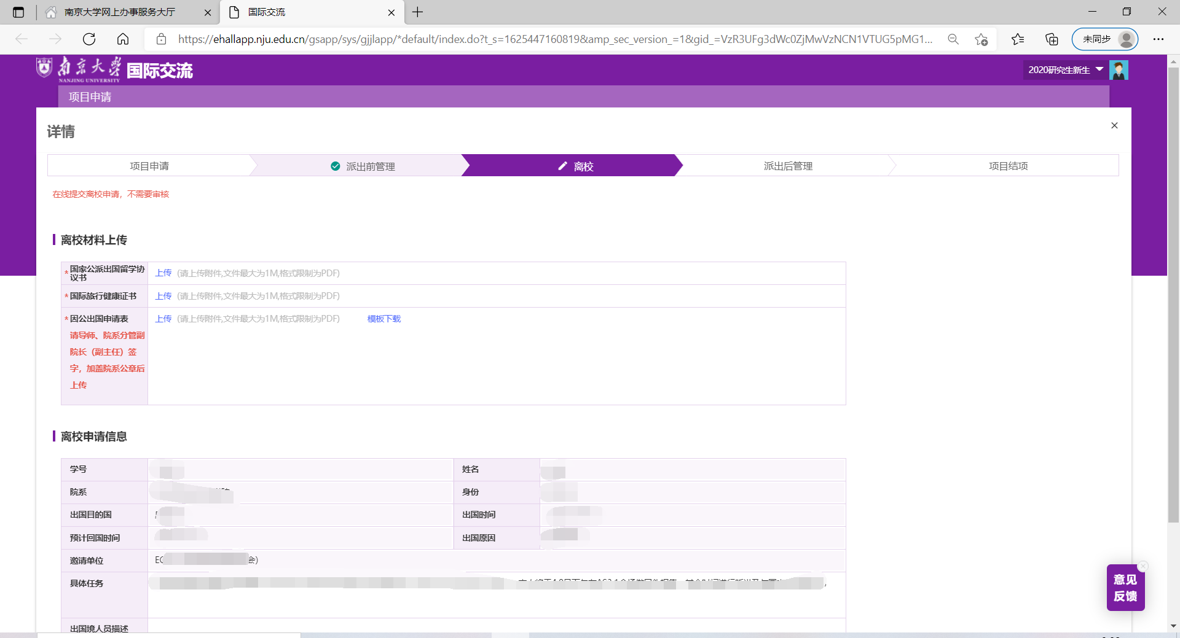

上传完材料后，点击下方【确认离校】按钮，将进入下一个派出后管理阶段



## 4）阶段：派出后管理

派出后管理分为两个模块

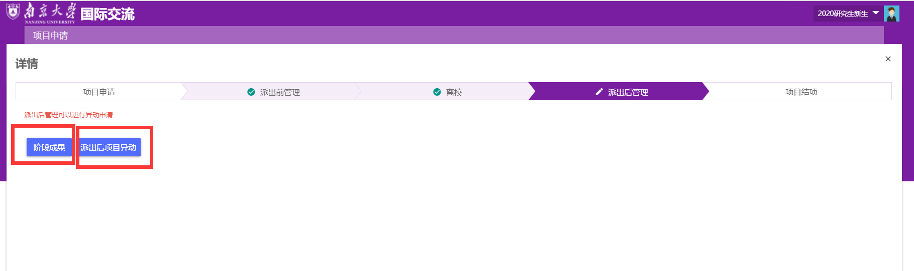

### （1）点击【阶段成果】，进入阶段成果上传页面

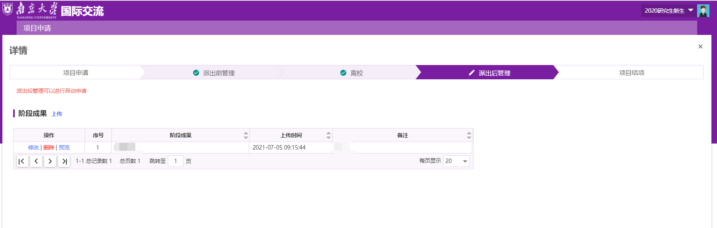

### （2）如果有异动的情况，点击【派出后项目异动】，填写信息进行申请

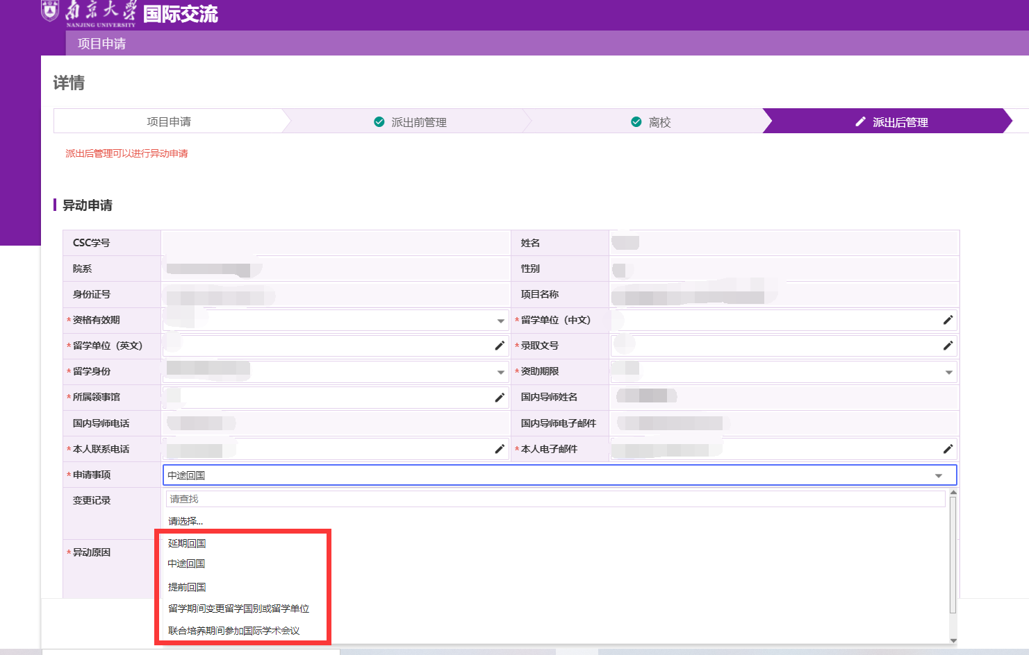

提交后再点进去可以看到审核进度

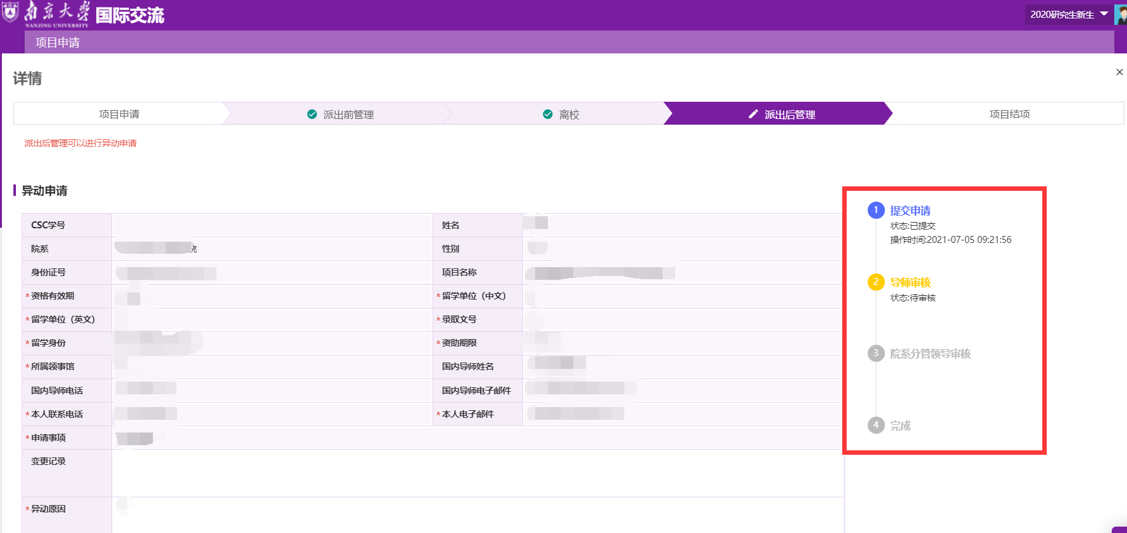

### （3）如果不需要申请异动，在上传完阶段结果后，点击【项目结项】，进入“项目结项”阶段

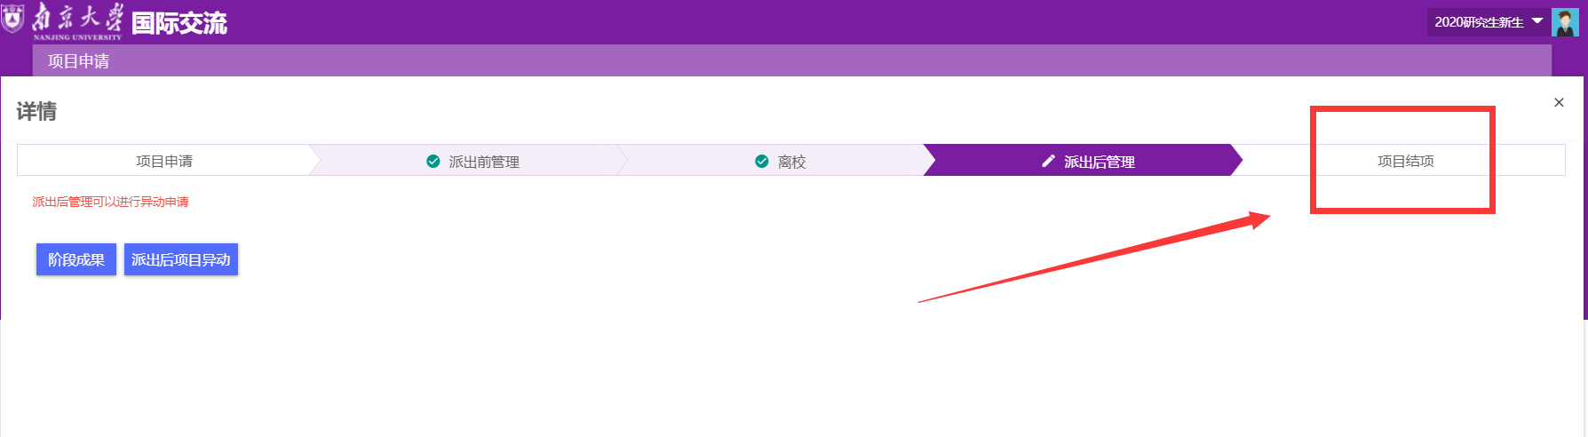

## 5）阶段：项目结项

完善项目结项的信息，并点击【确认结项】按钮，至此一个完整的项目流程结束。

